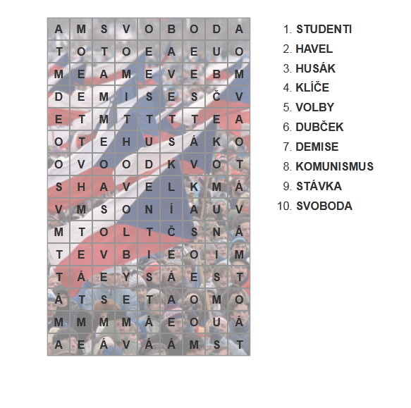
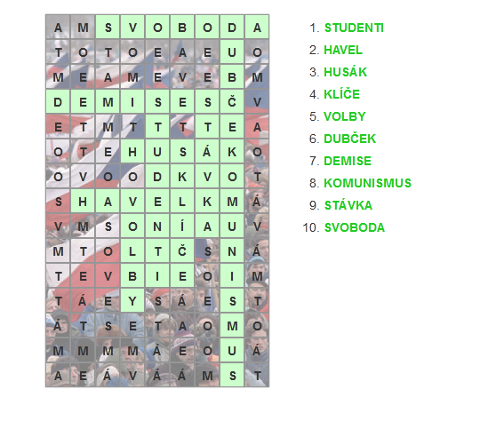
Osmisměrka

Vyškrtejte zadaná slova a ze zbylých písmen sestavte řešení tajenky (každé písmeno použij jen jednou)

Tajenka: _ _ _ _ _ _ _ _ revoluce

Řešení:
A M T O E S Á V

Tajenka: Sametová revoluce

